Рождественская встреча

В межпоселенческой библиотеке Навлинского района прошла рождественская встреча. Душевные клипы и песни, празднично украшенная ель, сверкающая разноцветными огнями, задали настроение всем присутствующим. 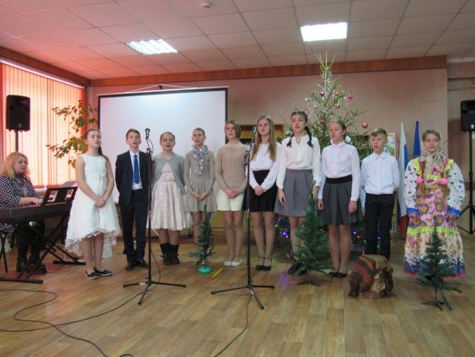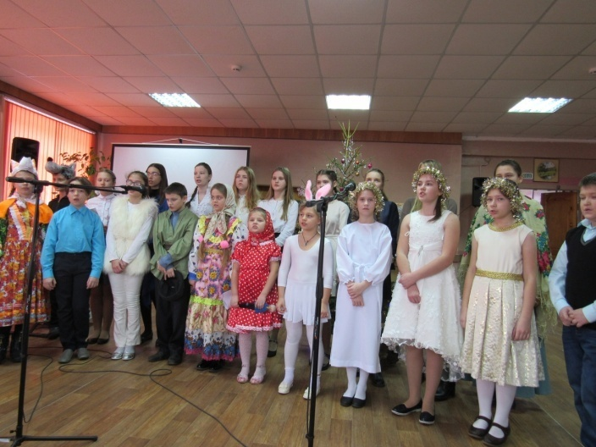

С наступающим Рождеством гостей поздравил благочинный Навлинского церковного округа протоиерей Игорь Тараев. Гостям показали мультфильм, рассказывающий об истории Рождества Христова. Ребята узнали, как ель стала рождественским деревом, что означают дары волхвов, что такое Святки и Сочельник.
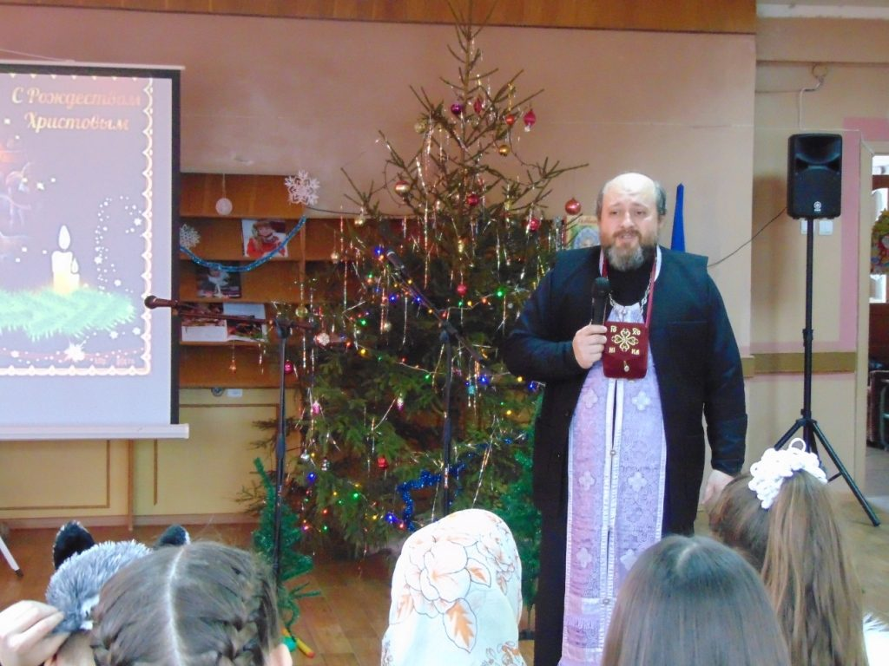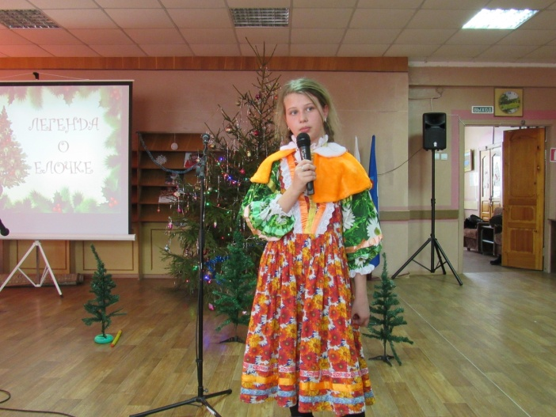
Ребята отвечали на вопросы рождественской викторины, участвовали в играх, читали стихи, рассказывали известные им колядки. За смелость и активность дети получали сладкие призы, ведь подарки — тоже неотъемлемая часть Рождества.
Изюминкой встречи стали музыкальные номера, подготовленные детской школой искусств и воскресной школой. Особенно хороша была сказочная постановка «Добрые дела», подаренная зрителям воспитанниками воскресной школы. В своём выступлении юным артистам удалось передать очарование светлого, доброго праздника, веру в чудо, свершившееся более 2000 лет назад.

